

Конспект урока
русского языка
в 3 «А» классе
по теме:
«Приставка и её роль в слове»
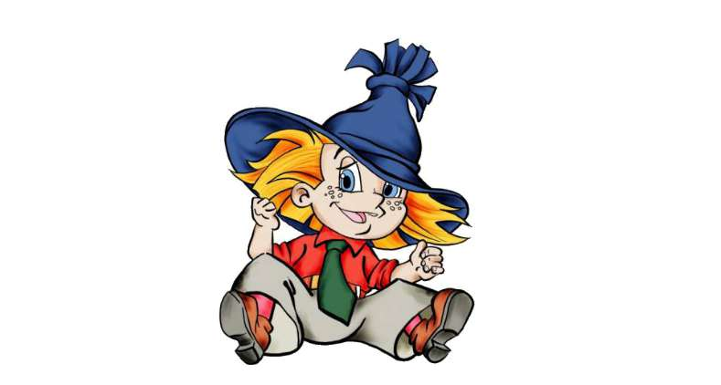

Выполнила: Набиева Ш.Ш.
учитель начальных классов
МКОУ «Кличханская ООШ»

Цели:
- формирование у детей четкого представления о роли приставок в слове и предлогов в речи человека, умение отличать предлог от приставки.
- Воспитывать интерес к русскому языку, умение думать и
размышлять, прививать навыки самостоятельной работы.
Задачи:
- формировать умение правильно употреблять в речи слова с предлогами и приставками; навыки правильного написания приставок; показать нецелесообразность применения предлогов перед глаголами;
- развивать умение образовывать родственные слова, способствовать развитию речи, памяти, мышления, орфографической зоркости;
Оборудование: индивидуальные карточки, план-конспект, презентация,
словарная работа, звездочки за правильные ответы.

Ход урока.

- Организационный момент.
-Необычный день у нас!
И гостями полон класс!
Что гостям сказать нам надо?
-Видеть вас мы очень рады!

- Проверка домашнего задания
- Все вы справились с домашним заданием?

- Актуализация знаний.
Открываем тетради. Соблюдаем наклон тетрадей и правила посадки при письме записываем Двадцать седьмое ноября
Классная работа
- Минутка чистописания
Итак, мы сейчас выполним минутку чистописания, которая пройдёт под девизом «Я умею писать лучше всех».
П п

- Знакомство с приставкой
-Какое время года сейчас на улице?
- Какой месяц?
-Здесь зашифрованы слова, с которыми мы будем работать
(с о к я т н е б р ь я б р ь о д н) (слайд 1)

-Составьте с одним из них предложение.
-А вот я предлагаю вам такое предложение
(В)ноябре все листья (на )деревьях (по)желтели. (слайд 2)
-Давайте раскроем скобки и определим, где слова пишутся слитно, а где нужно писать раздельно.
-Почему вы так думаете?
-Обозначьте части речи
-А приставка – это часть речи? (приставка – это часть слова)
6. Работа над новым материалом. Сообщение темы. Постановка целей
-Назовите тему нашего урока
-Тема урока : Приставка – часть слова
-Теперь вы знаете, что есть такая часть слова – приставка.
-Итак, давайте попробуем узнать для чего нужны приставки? Чтобы ответить на этот вопрос, придется поработать.
-Посмотрите на экран. Образуйте слова, обозначающие действие предмета при помощи приставок.
Писал -вы, -под, -за, -на, -пере (слайд 4 )
-Что можно сказать об этих словах? (однокоренные)
-Выделите корень, выделите приставку, она обозначается вот таким уголком ¬. Что произошло со словом «писал», когда вы добавили приставки? (образовались новые слова) -Вот вы и ответили на ваш вопрос. Так для чего же служит приставка? (для образования новых слов)
7. Работа над упражнением 153 на стр. 84 (слайд 5)
- Ребята, посмотрите на упр. Читайте условие. Запишите эти слова в тетрадях и найдите приставку.

- Физкультминутка
-Мы хорошо потрудились, пора и отдохнуть
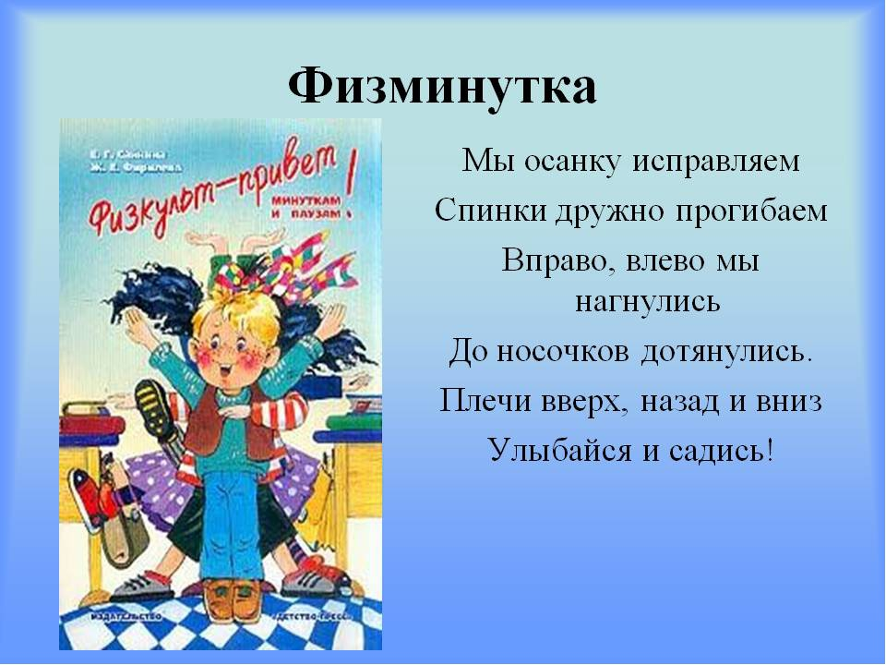
Продолжение работы по теме урока.
- Давайте еще раз прочтем с вами правило.
Приставка – это значимая часть слова, которая стоит перед корнем и служит для образования новых слов.
- Работа на карточках. (раздать 3 учащимся)
Подчеркните предлоги. Выделите приставки.
- Лодка (от)плыла (от)берега.
- Мальчик (на)шел (на)дороге монетку.
- Солнце (за)шло (за)тучу.
- Всадник (с)лез (с)коня.
- (По)дорожкам сада (по)бежали ручейки.
- (До)лагеря мы(до)брались только ночью.
- Разбор слов по составу.
На листочках записаны слова: подосиновик, подготовка, вход, походка, перевозка, нарисовать, запеть.
Порядок разбора слов по составу:
1. Найди окончание. Для этого измени слово по числам или вопросам. Окончание – это та часть, которая изменилась.
2. Найди корень. Для этого подбери родственные слова и найди их общую часть.
3. Найди приставку. Она стоит перед корнем.
4. Найди суффикс. Он стоит после корня.
( Проверка работ на карточках )

10. Работа по учебнику упр 154 стр 85
- Давайте все вместе назовем какие бывают приставки.(слайд 6)
Пере- | Из- | При- | Раз- | До- | Пред- | С- | За-
Под- | От- | По- | На- | Вы- | В- | У- | О-

Полить, долить, вылить; придумать, задумать, передумать;
присмотреть, посмотреть, осмотреть; отвезти, довезти, подвезти.
- Отгадайте загадки. (слайд 7)
- Домашнее задание. (слайд 8)
- Итог урока.
1. Приставка служит для:
(для образования новых слов )
2. Приставка стоит:
( перед корнем )
3. И в заключении нашего урока я хотела бы проверить ваше настроение. Моё настроение стало очень хорошим, так как мы с вами справились со всеми заданиями и очень хорошо работали.

